臺北市立大學資訊科學系
碩士論文
指導教授：壽大衛 博士

基於大型語言模型的乙太坊DeFi智能合約漏洞偵測機制研究

A Study on the Vulnerability Detection Mechanism of Ethereum DeFi Smart Contracts Based on Large Language Models

研究生：張宏睿 撰

中華民國 115 年 1 月

第貳章 文獻探討
本章節將針對本研究之核心主題進行相關文獻之回顧與探討。首先，第一節將闡述區塊鏈技術與以太坊平台之基礎概念；第二節將深入介紹智能合約之運作原理與安全性議題；第三節將聚焦於去中心化金融（DeFi）之發展現況與安全挑戰；第四節將系統性地分析智能合約程式碼審查之主流方法論；第五節將探討大型語言模型於程式碼分析領域之應用；第六節則說明本研究預計採用之 ChatGPT + LLM 方案；第七節則綜合前述文獻，歸納出本研究之理論基礎與研究缺口。
第一節 區塊鏈技術與以太坊平台
一、區塊鏈技術概述
區塊鏈（Blockchain）是一種分散式帳本技術（Distributed Ledger Technology, DLT），其核心概念最早由 Nakamoto（2008）於比特幣白皮書中提出 [1]。區塊鏈技術透過密碼學原理與共識機制，實現了一個去中心化、不可竄改且透明公開的交易紀錄系統。每一個區塊（Block）包含了一定數量的交易紀錄，並透過雜湊函數（Hash Function）與前一個區塊相連結，形成一條不可逆的鏈狀結構。
區塊鏈技術之主要特性包含以下幾點：首先，去中心化（Decentralization）意指系統不依賴單一中央機構進行管理，而是由網路中的眾多節點共同維護；其次，不可竄改性（Immutability）確保一旦資料被寫入區塊鏈後，便難以被修改或刪除；第三，透明性（Transparency）使得所有交易紀錄皆可被公開驗證；最後，可追溯性（Traceability）讓每一筆交易都能追溯其完整的歷史軌跡。
二、以太坊平台架構
以太坊（Ethereum）由 Buterin（2014）所提出，是一個開源的、具備智能合約功能的公共區塊鏈平台 [2]。相較於比特幣僅支援簡單的價值轉移功能，以太坊引入了圖靈完備（Turing-complete）的程式執行環境，使開發者能夠在區塊鏈上部署並執行任意複雜度的應用程式。
以太坊虛擬機（Ethereum Virtual Machine, EVM）是以太坊平台的核心運算引擎。EVM 是一個基於堆疊的虛擬機器，負責執行智能合約的位元組碼（Bytecode）。所有在以太坊網路上執行的運算都需要消耗「Gas」作為手續費，此機制有效防止了惡意程式的無限迴圈攻擊，同時也作為礦工（或驗證者）處理交易的經濟激勵。
以太坊的帳戶模型分為兩種類型：外部擁有帳戶（Externally Owned Account, EOA）由私鑰控制，可發起交易；合約帳戶（Contract Account）則由智能合約程式碼控制，僅能在收到交易或訊息時被動執行。此雙帳戶模型為以太坊上複雜的去中心化應用（Decentralized Application, DApp）奠定了基礎。
第二節 智能合約與安全性議題
一、智能合約之定義與特性
智能合約（Smart Contract）的概念最早由密碼學家 Szabo（1996）所提出，其定義為「一組以數位形式定義的承諾，包括合約參與方可以在上面執行這些承諾的協議」[3]。在以太坊的脈絡下，智能合約是一段儲存於區塊鏈上、可自動執行的程式碼，當預設條件被滿足時，合約將自動執行相應的邏輯。
智能合約具備以下關鍵特性：自動執行性（Automatic Execution）意指合約一旦部署，便會依據預設邏輯自動運行，無需人工干預；不可變性（Immutability）表示合約程式碼一經部署便無法修改，此特性雖確保了合約的可信度，但也意味著任何程式漏洞都將永久存在於鏈上；確定性（Determinism）確保相同的輸入在任何節點上都會產生相同的輸出結果。
Solidity 是目前以太坊生態系統中最主流的智能合約程式語言，其語法類似於 JavaScript 和 C++。開發者使用 Solidity 撰寫合約原始碼，經由編譯器轉換為 EVM 可執行的位元組碼後，再部署至以太坊網路。
二、智能合約安全漏洞分類
由於智能合約的不可變性與其所管理的龐大資產價值，安全漏洞可能導致災難性的財務損失。根據 SlowMist Technology 在其 2024 年發布的年度報告中揭露的數據，僅在 2023 年，區塊鏈安全事件就造成了高達 24.86 億美元的損失 [4]。學術界與產業界已對智能合約漏洞進行了系統性的分類研究。
（一）重入攻擊（Reentrancy）
重入攻擊是智能合約中最具代表性的漏洞類型之一。此攻擊發生於合約在完成狀態更新前，外部調用允許攻擊者重複進入同一函數。2016 年的 The DAO 事件即為重入攻擊的經典案例，攻擊者利用此漏洞盜取了約 360 萬枚以太幣，直接導致以太坊進行硬分叉 [5]。
（二）整數溢位與下溢（Integer Overflow/Underflow）
在 Solidity 0.8.0 版本之前，整數運算不會自動檢查溢位。當運算結果超出變數所能表示的範圍時，數值會發生回繞（Wrap Around），可能被攻擊者利用來繞過餘額檢查等安全機制。
（三）存取控制漏洞（Access Control Vulnerabilities）
不當的權限設計可能導致未授權的使用者執行敏感操作。例如，關鍵函數缺少適當的修飾符（Modifier）保護，或合約擁有者的權限過於集中，都可能成為攻擊的切入點。
（四）商業邏輯漏洞（Business Logic Vulnerabilities）
此類漏洞源於合約設計者對業務需求的理解偏差或實作錯誤。由於這類漏洞與特定的應用場景緊密相關，傳統的靜態分析工具往往難以有效檢測。
第三節 去中心化金融（DeFi）之發展與安全挑戰
一、DeFi 生態系統概述
去中心化金融（Decentralized Finance, DeFi）是建構於區塊鏈之上的開放式金融服務生態系統。DeFi 應用透過智能合約實現傳統金融服務的去中心化替代方案，包括借貸、交易、衍生性商品、保險等功能。根據 DeFiLlama 的數據，DeFi 協議的總鎖倉價值（Total Value Locked, TVL）在高峰期曾超過 1,800 億美元，顯示其龐大的市場規模與影響力。
DeFi 的核心創新在於其可組合性（Composability），又稱「金錢樂高」（Money Legos）。不同的 DeFi 協議可以像積木一樣相互組合，創造出更複雜的金融產品。然而，這種高度的可組合性也帶來了新的安全風險——當一個協議出現漏洞時，可能連帶影響所有與其整合的協議。
二、DeFi 特有之安全威脅
（一）閃電貸攻擊（Flash Loan Attacks）
閃電貸是 DeFi 獨有的金融工具，允許使用者在單一交易內借入大量資金，只要在交易結束前歸還即可。攻擊者可利用閃電貸在瞬間獲得巨額資本，進行價格操縱或套利攻擊。2020 年的 bZx 攻擊事件即為典型案例，攻擊者透過閃電貸操縱預言機價格，獲利近 100 萬美元 [6]。
（二）預言機操縱（Oracle Manipulation）
DeFi 協議常需依賴外部預言機（Oracle）獲取鏈下資料，如資產價格。若預言機的價格來源單一或更新機制存在缺陷，攻擊者可透過操縱價格來源獲取不當利益。
（三）治理攻擊（Governance Attacks）
許多 DeFi 協議採用去中心化治理機制，持有治理代幣的使用者可對協議參數進行投票。攻擊者可能透過閃電貸臨時獲取大量治理代幣，在單一區塊內完成惡意提案的提交與通過。
三、DeFi 安全事件統計分析
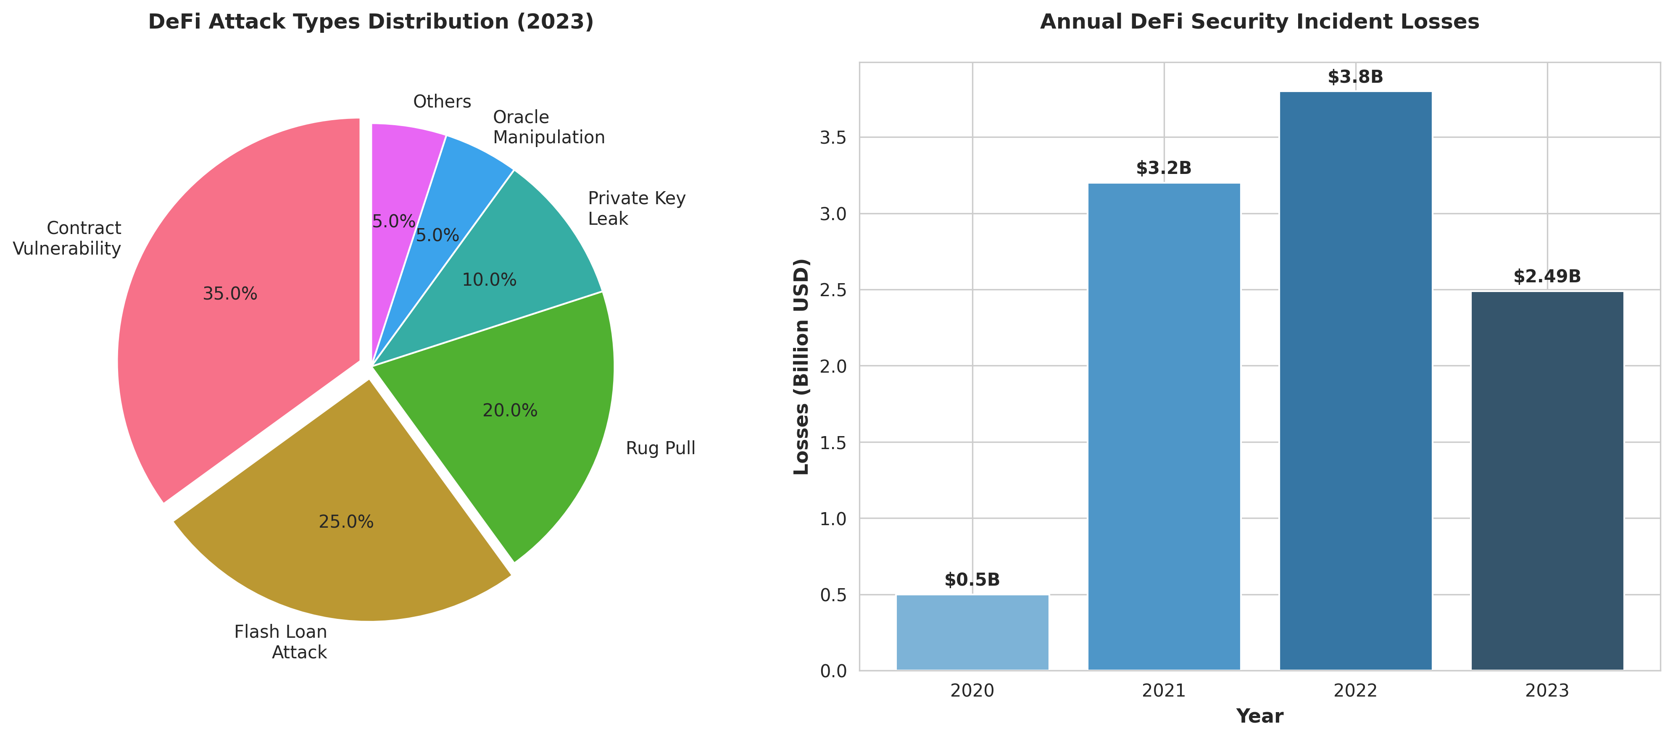
DeFi 攻擊類型分布與年度損失趨勢圖
圖 2-1 DeFi 攻擊類型分布與年度損失趨勢圖
根據 SlowMist Technology（2024）的年度報告 [4]，2023 年共發生 464 起區塊鏈安全事件，其中 DeFi 領域的攻擊事件佔據相當比例。主要攻擊類型包括：合約漏洞利用、閃電貸攻擊、Rug Pull（捲款跑路）、以及私鑰洩露等。值得注意的是，該報告亦提供部分 2024 年的初步數據，顯示截至報告發布時，2024 年已發生 410 起安全事件，造成約 20.13 億美元的損失，顯示安全威脅的持續性。這些數據凸顯了 DeFi 智能合約安全審計的迫切需求。
第四節 智能合約程式碼審查方法論
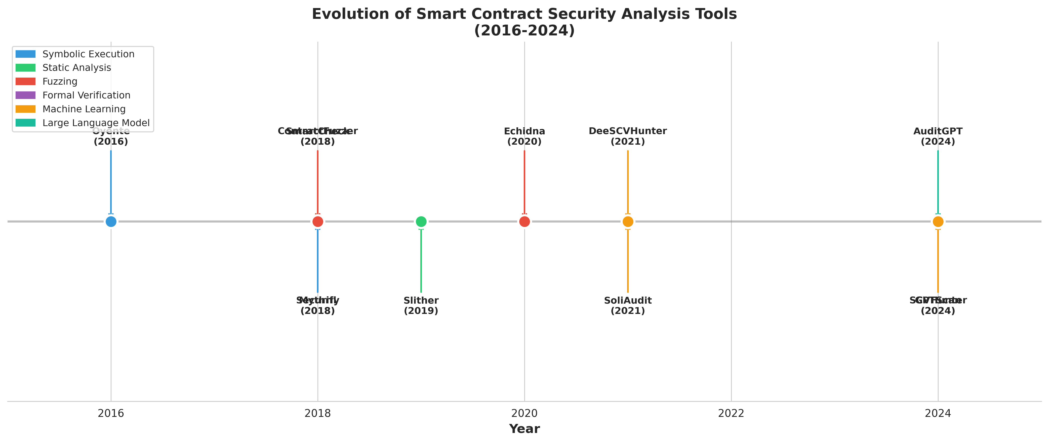
智能合約安全分析工具演進時間線
圖 2-2 智能合約安全分析工具演進時間線 (2016-2024)
智能合約的安全審查（Smart Contract Code Review）領域已發展出多種主流技術路徑。本節將系統性地分析各類方法之原理、代表性工具、優缺點及適用場景。
一、靜態分析（Static Analysis）
靜態分析是在不實際執行合約程式碼的情況下，透過分析其原始碼或位元組碼來檢測已知漏洞模式的技術。此類工具通常會將程式碼解析為抽象語法樹（Abstract Syntax Tree, AST）或控制流程圖（Control Flow Graph, CFG），然後應用預定義的規則集來識別潛在的安全風險。
Feist 等人（2019）開發的 Slither 是目前業界最受歡迎的靜態分析框架之一 [7]。Slither 擁有豐富的檢測器集合，執行速度快，並能輕易整合至持續整合/持續部署（CI/CD）流程中。Tikhomirov 等人（2018）提出的 SmartCheck 則以其靈活的規則定義機制著稱，支援開發者自定義檢測規則以適應特定的商業邏輯或安全需求 [8]。
靜態分析的優點在於執行效率高，能夠在開發早期快速發現大量常見漏洞，且易於自動化整合。然而，其缺點是由於不理解程式的執行時狀態和商業邏輯，誤報率（False Positives）相對較高，且難以發現與複雜狀態或合約間互動相關的深層漏洞。此方法適用於開發流程中的初步安全掃描、大規模程式碼庫的快速篩查，以及作為 CI/CD 流程的一部分進行自動化安全檢查。
二、動態分析（Dynamic Analysis）
動態分析是透過實際執行或模擬執行智能合約，並觀察其行為來發現漏洞的方法。其主要包含符號執行與模糊測試兩種技術路徑。
（一）符號執行（Symbolic Execution）
符號執行將合約的輸入參數視為「符號變數」而非具體數值，從而探索程式所有可能的執行路徑。當觸發特定條件（如斷言失敗、交易回滾）時，路徑上的約束求解器會計算出能觸發該條件的具體輸入值。
Luu 等人（2016）提出的 Oyente 是學術界最早針對智能合約設計的符號執行工具之一，為後續研究奠定了重要基礎 [9]。Mueller（2018）開發的 Mythril 則是一個功能強大的安全分析框架，結合了符號執行、污點分析和控制流分析，不僅支援 Solidity 原始碼，也能分析 EVM 位元組碼 [10]。
符號執行的優點在於能夠發現與執行時狀態相關的複雜漏洞，相較於靜態分析，其檢測結果通常更為精確，誤報率較低。然而，其缺點是面臨「路徑爆炸」（Path Explosion）問題——當合約邏輯複雜或包含迴圈時，可能的執行路徑會呈指數級增長，導致分析時間過長或無法完成。此方法適用於對中小型但邏輯關鍵的合約進行深度分析，特別是針對特定高風險漏洞的檢測。
（二）模糊測試（Fuzzing）
模糊測試是透過向合約提供大量隨機或半隨機的輸入（交易數據），以期觸發非預期行為、程式崩潰或違反安全屬性的情況。
Jiang 等人（2018）提出的 ContractFuzzer 是首個專為智能合約設計的模糊測試框架，實現了高度自動化的測試流程 [11]。Grieco 等人（2020）開發的 Echidna 則是一種基於屬性的模糊測試工具，開發者可以定義合約應遵守的安全屬性（Invariants），Echidna 會嘗試生成違反這些屬性的交易序列 [12]。
模糊測試的優點在於能夠有效發現運行時的未知漏洞和邊界條件問題，且無需像符號執行那樣處理複雜的符號計算。其缺點是測試的覆蓋率受隨機性影響較大，可能難以觸發需要滿足複雜前置條件的深層漏洞。此方法適用於對已部署或即將部署的合約進行持續性的自動化安全測試，以發現運行時的異常行為。
三、形式化驗證（Formal Verification）
形式化驗證是利用嚴格的數學方法來證明智能合約的行為是否完全符合其預先定義的形式化規範（Formal Specification）。此方法需要先將合約的商業邏輯和安全屬性以數學語言（如時序邏輯、謂詞邏輯）進行精確描述，然後使用自動化的定理證明器或模型檢查器來驗證程式碼的實現是否與該規範在所有可能的執行情況下都保持一致。
Tsankov 等人（2018）提出的 Securify 是一個較早期的形式化驗證工具，它會為合約生成合規與違規模式的語義標籤，並檢查其是否滿足特定的安全屬性 [13]。Hildenbrandt 等人（2018）開發的 KEVM 則提供了一套完整的、完全形式化的以太坊虛擬機語義，基於此語義，開發者可以對智能合約進行最高級別的正確性證明 [14]。
形式化驗證的優點在於能夠提供數學級別的、最強大的安全保證，從根本上消除某一類別的漏洞，誤報率極低。然而，其缺點是技術門檻極高，需要開發者具備深厚的數理邏輯和形式化方法專業知識，整個驗證過程極其複雜且耗時，難以擴展到大型或邏輯非常複雜的合約。此方法適用於對安全性要求達到極致的核心金融協議、關鍵基礎設施（如跨鏈橋、預言機）以及高價值的數位資產合約。
四、機器學習方法（Machine Learning）
近年來，研究人員開始嘗試使用傳統的機器學習（ML）和深度學習（DL）模型來自動檢測智能合約漏洞。此方法的核心是「從數據中學習」——研究者首先會收集大量的智能合約原始碼或位元組碼，並為其打上「有漏洞」或「無漏洞」的標籤，構成訓練數據集。然後，透過特徵工程（如將程式碼轉換為 Opcode 序列、N-gram、或圖結構），訓練分類模型來學習漏洞程式碼的潛在模式。
Liao 等人（2021）提出的 SoliAudit 結合了機器學習與模糊測試，使用 Opcode 特徵和 N-gram 技術來檢測 DASP Top 10 漏洞 [15]。Yu 等人（2021）開發的 DeeSCVHunter 是一個基於深度學習的框架，旨在學習更複雜的漏洞模式以適應新型漏洞 [16]。Luo 等人（2024）提出的 SCVHunter 則利用異質圖注意力網路（Heterogeneous Graph Attention Network, HGAT）來捕捉合約中豐富的語義資訊，在多種類型漏洞的檢測上取得了較好的效果 [17]。Zhang 等人（2024）更進一步結合了 GraphCodeBERT 和異質圖神經網路，達到了 90.96% 的檢測準確率 [18]。
機器學習方法的優點在於能夠從大量數據中自動學習複雜的漏洞模式，對於某些特定類型的漏洞，其檢測速度和效率可能超越人類專家。然而，其缺點是極度依賴大規模、高質量的標籤化數據集，而這類數據集的構建本身就是一項巨大挑戰。此外，傳統機器學習模型的可解釋性較差（黑盒子問題），且對於訓練數據中未出現過的新型漏洞，其泛化能力有限。此方法適用於大規模智能合約的自動化漏洞掃描與風險評級，或作為其他分析工具的輔助，幫助審計人員優先處理高風險的程式碼片段。
五、各類方法比較分析
為更直觀地比較上述各種主流做法，本研究從檢測準確率、誤報率、執行效率、可擴展性、技術門檻和可解釋性六個維度進行總結，如表 2-1 所示。
表 2-1 智能合約審查方法比較表
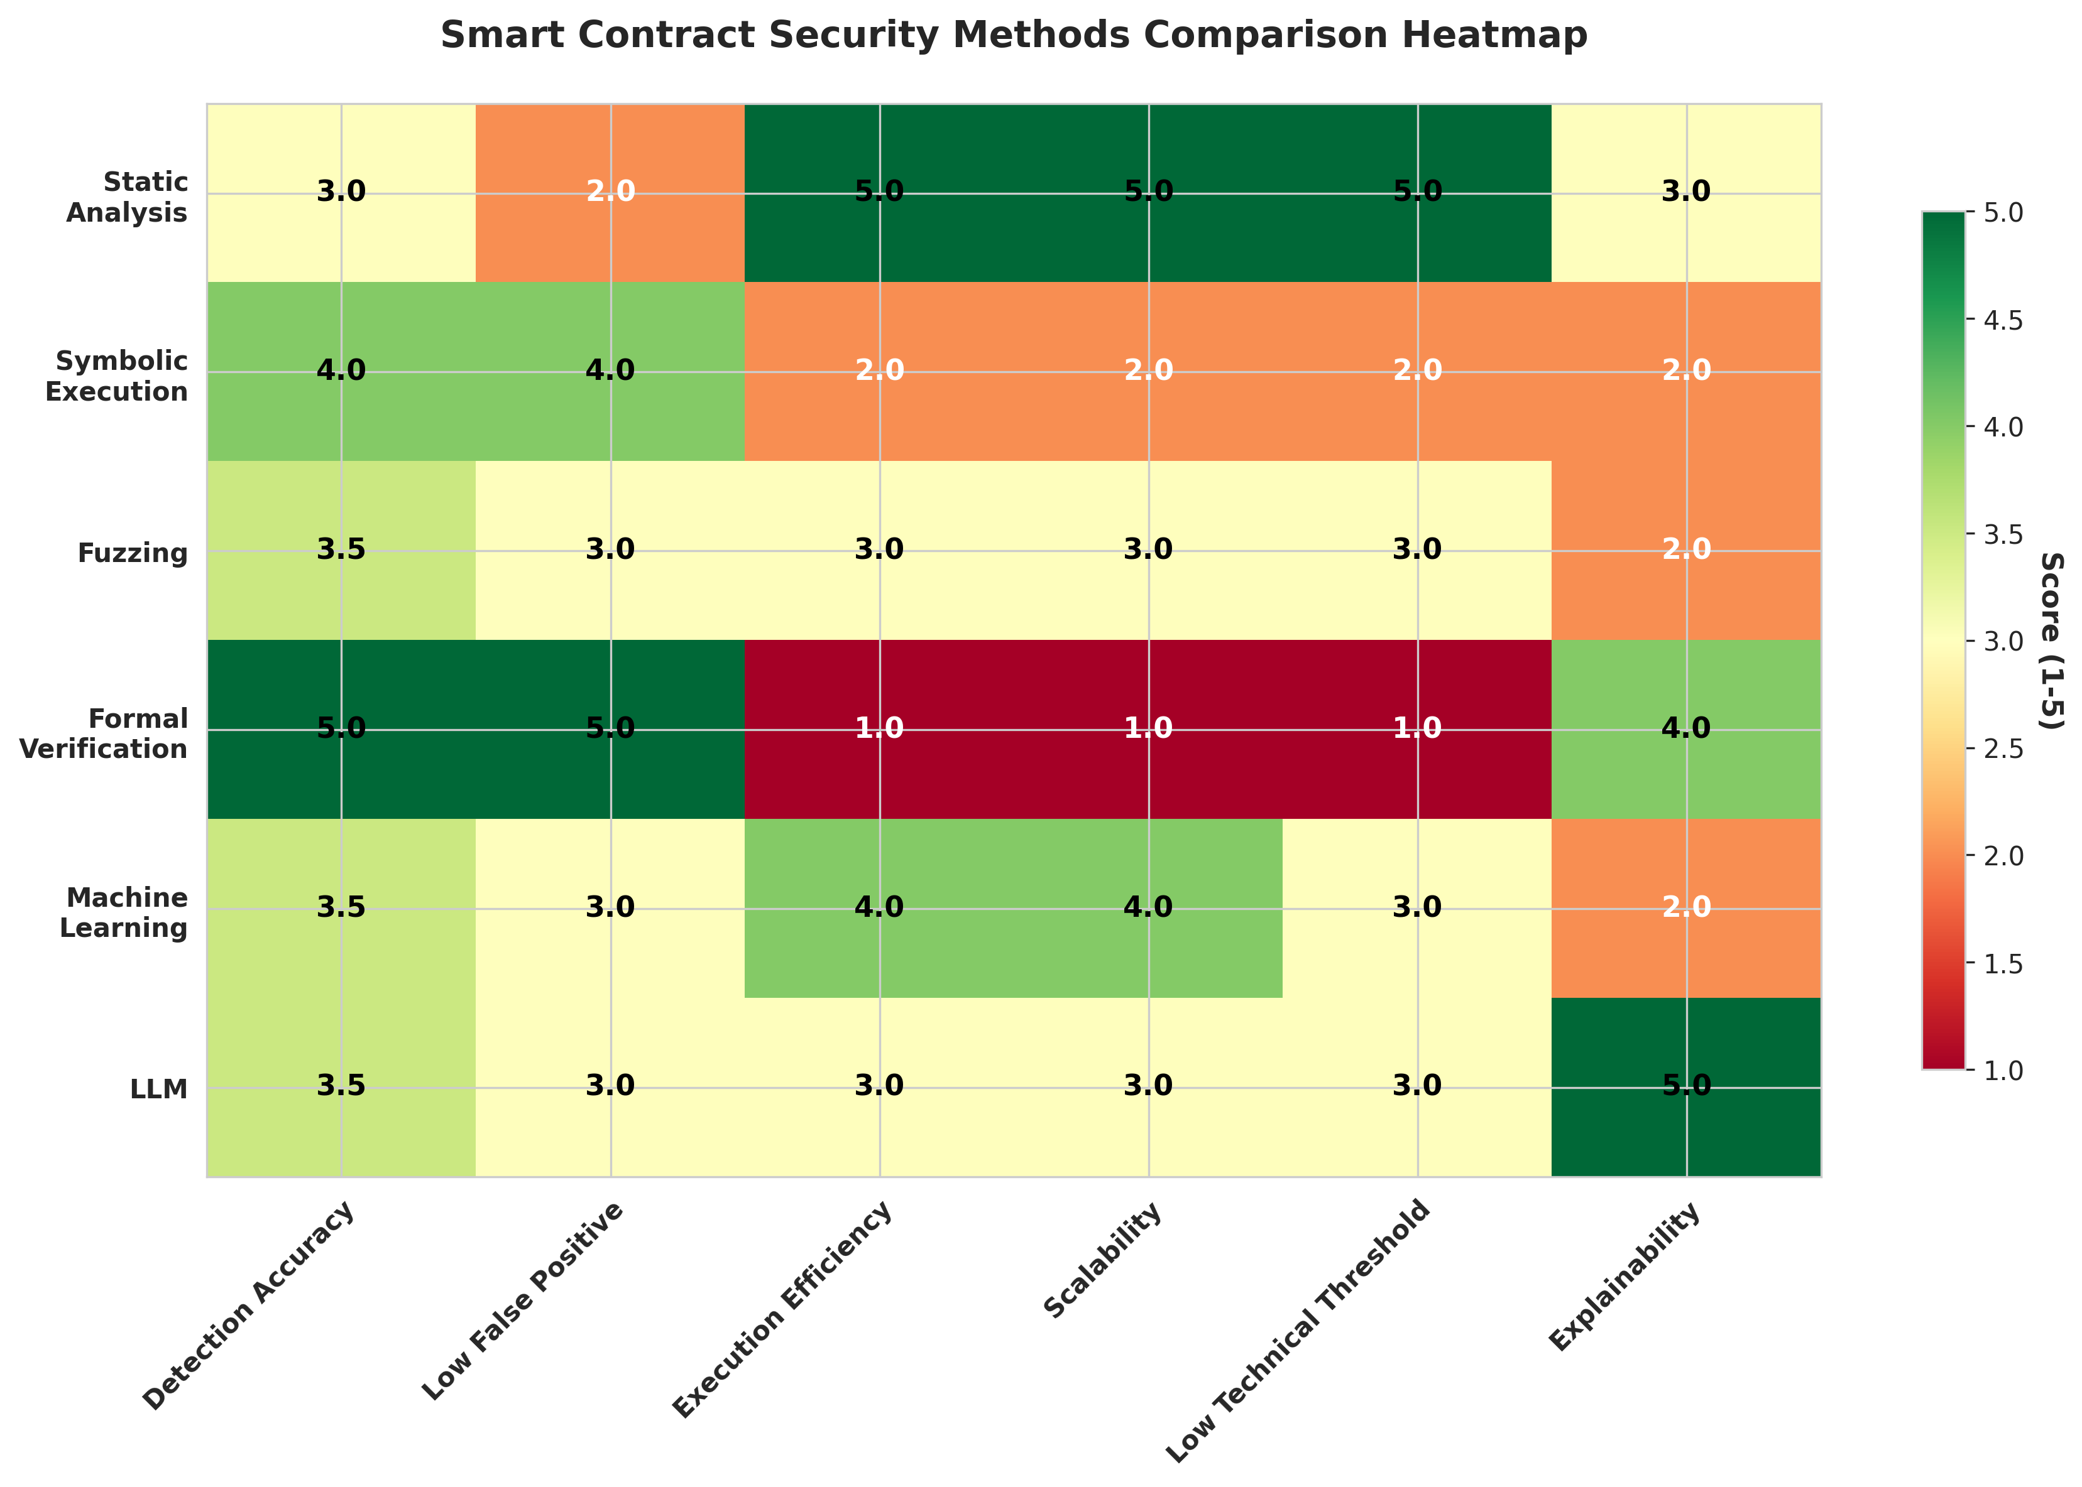
智能合約審查方法比較熱力圖
圖 2-3 智能合約審查方法比較熱力圖
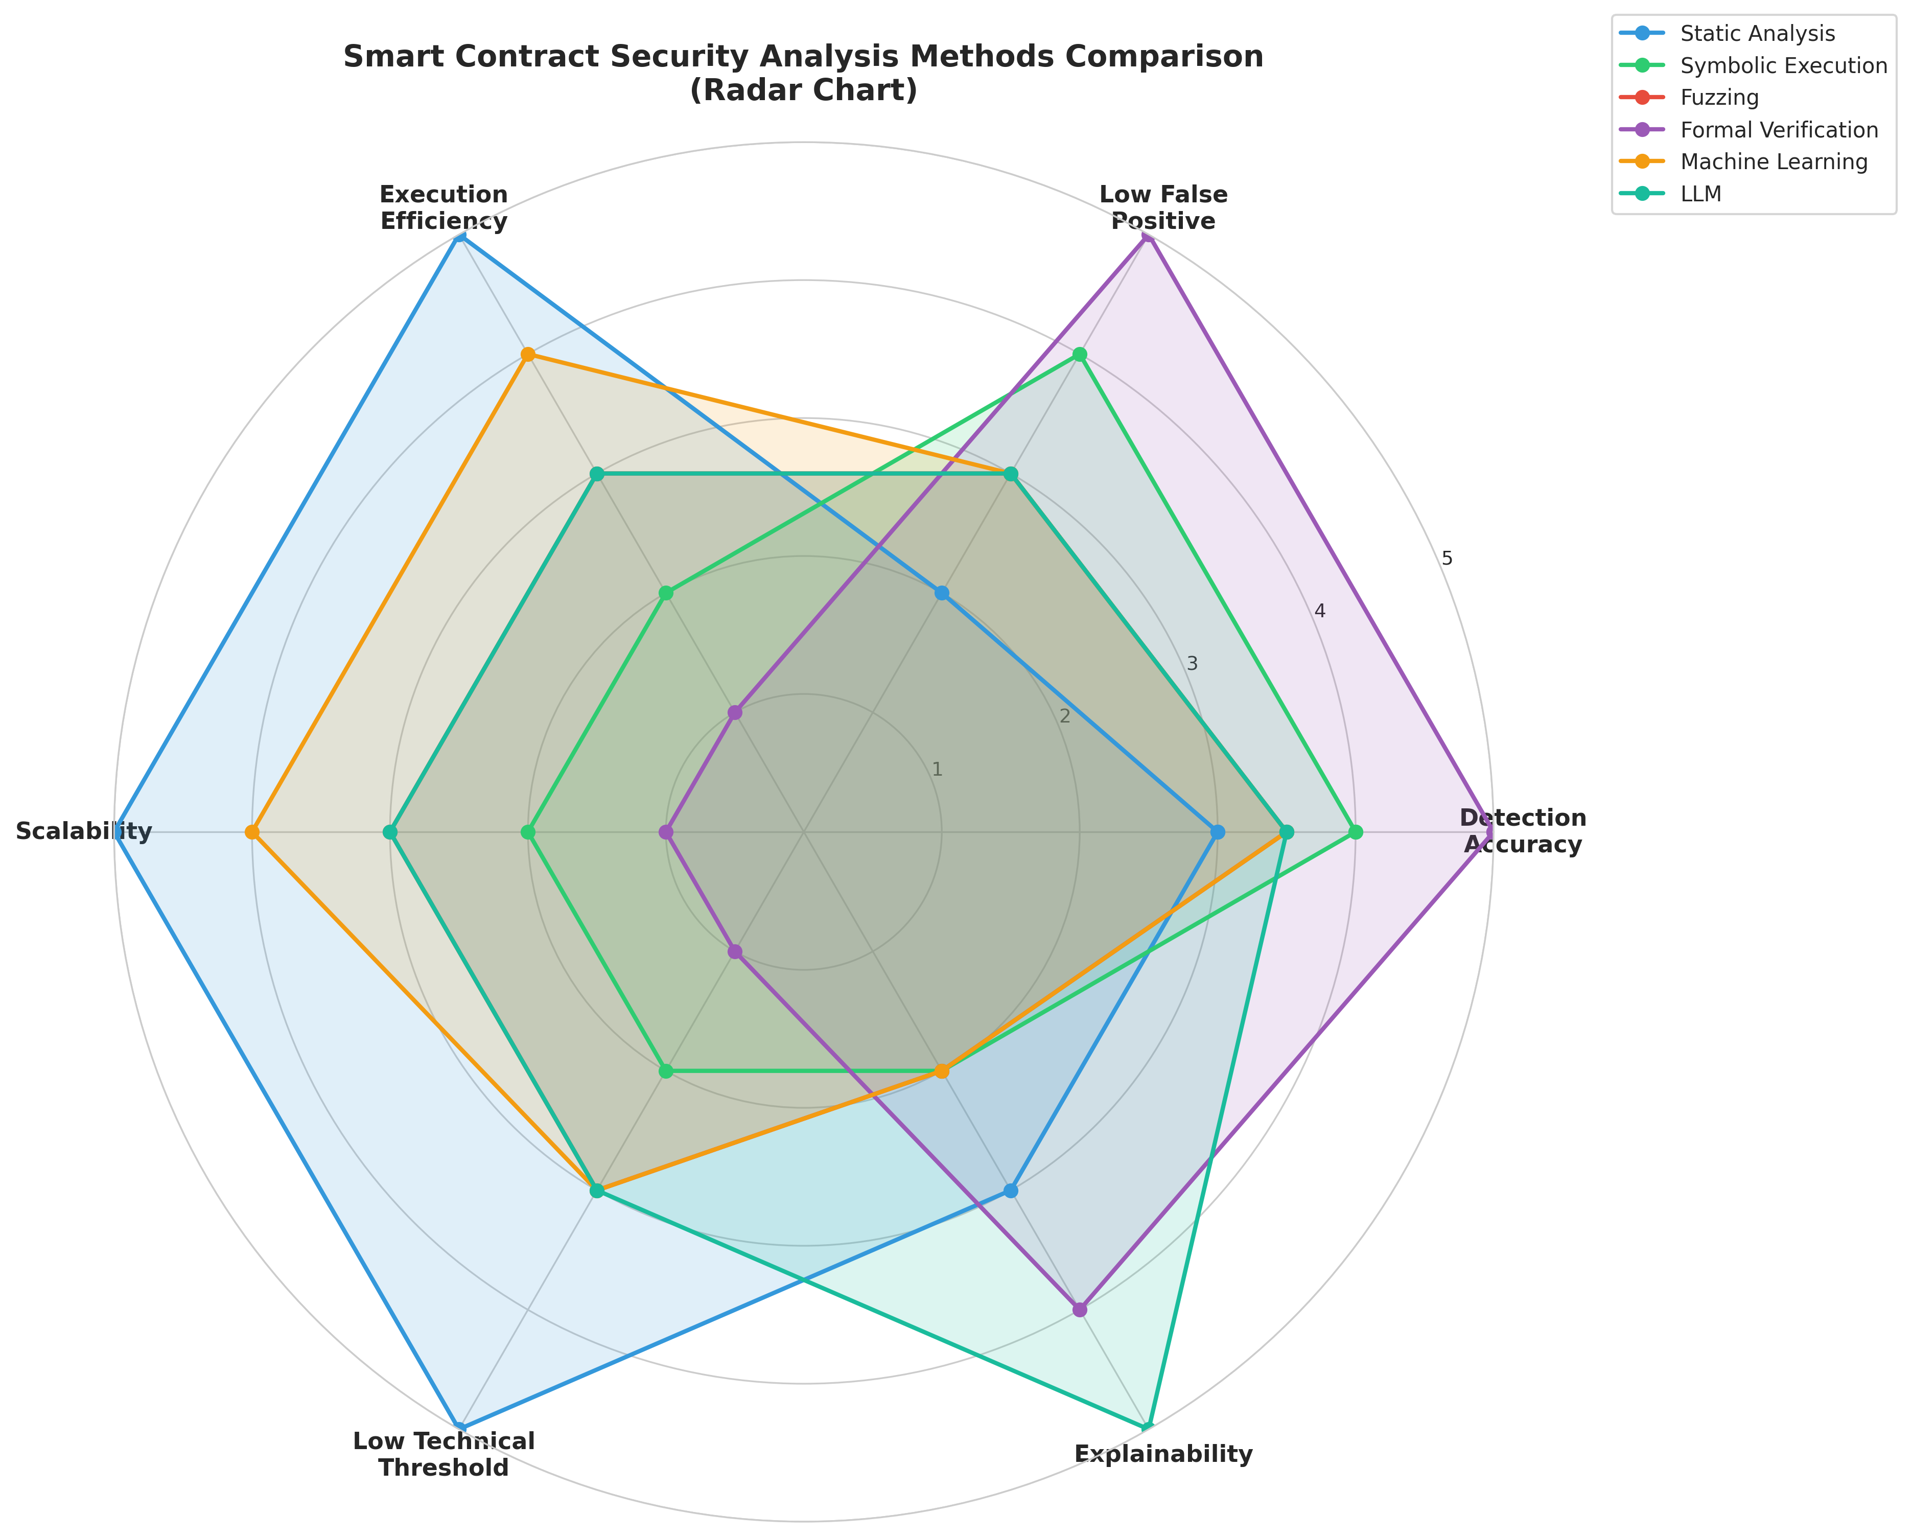
智能合約審查方法雷達圖比較
圖 2-4 智能合約審查方法雷達圖比較
方法論 | 檢測準確率 | 誤報率 | 執行效率 | 可擴展性 | 技術門檻 | 可解釋性
靜態分析 | 中 | 高 | 高 | 高 | 低 | 中
符號執行 | 高 | 低 | 低 | 低 | 高 | 低
模糊測試 | 中-高 | 中 | 中 | 中 | 中 | 低
形式化驗證 | 極高 | 極低 | 極低 | 極低 | 極高 | 高
機器學習 | 中-高 | 中 | 高 | 高 | 中 | 低
大型語言模型 | 待評估 | 待評估 | 中 | 中 | 中-高 | 高
註：大型語言模型（LLM）作為新興方法，其各項指標仍有待學術界和工業界的進一步研究與評估。
第五節 大型語言模型於程式碼分析之應用
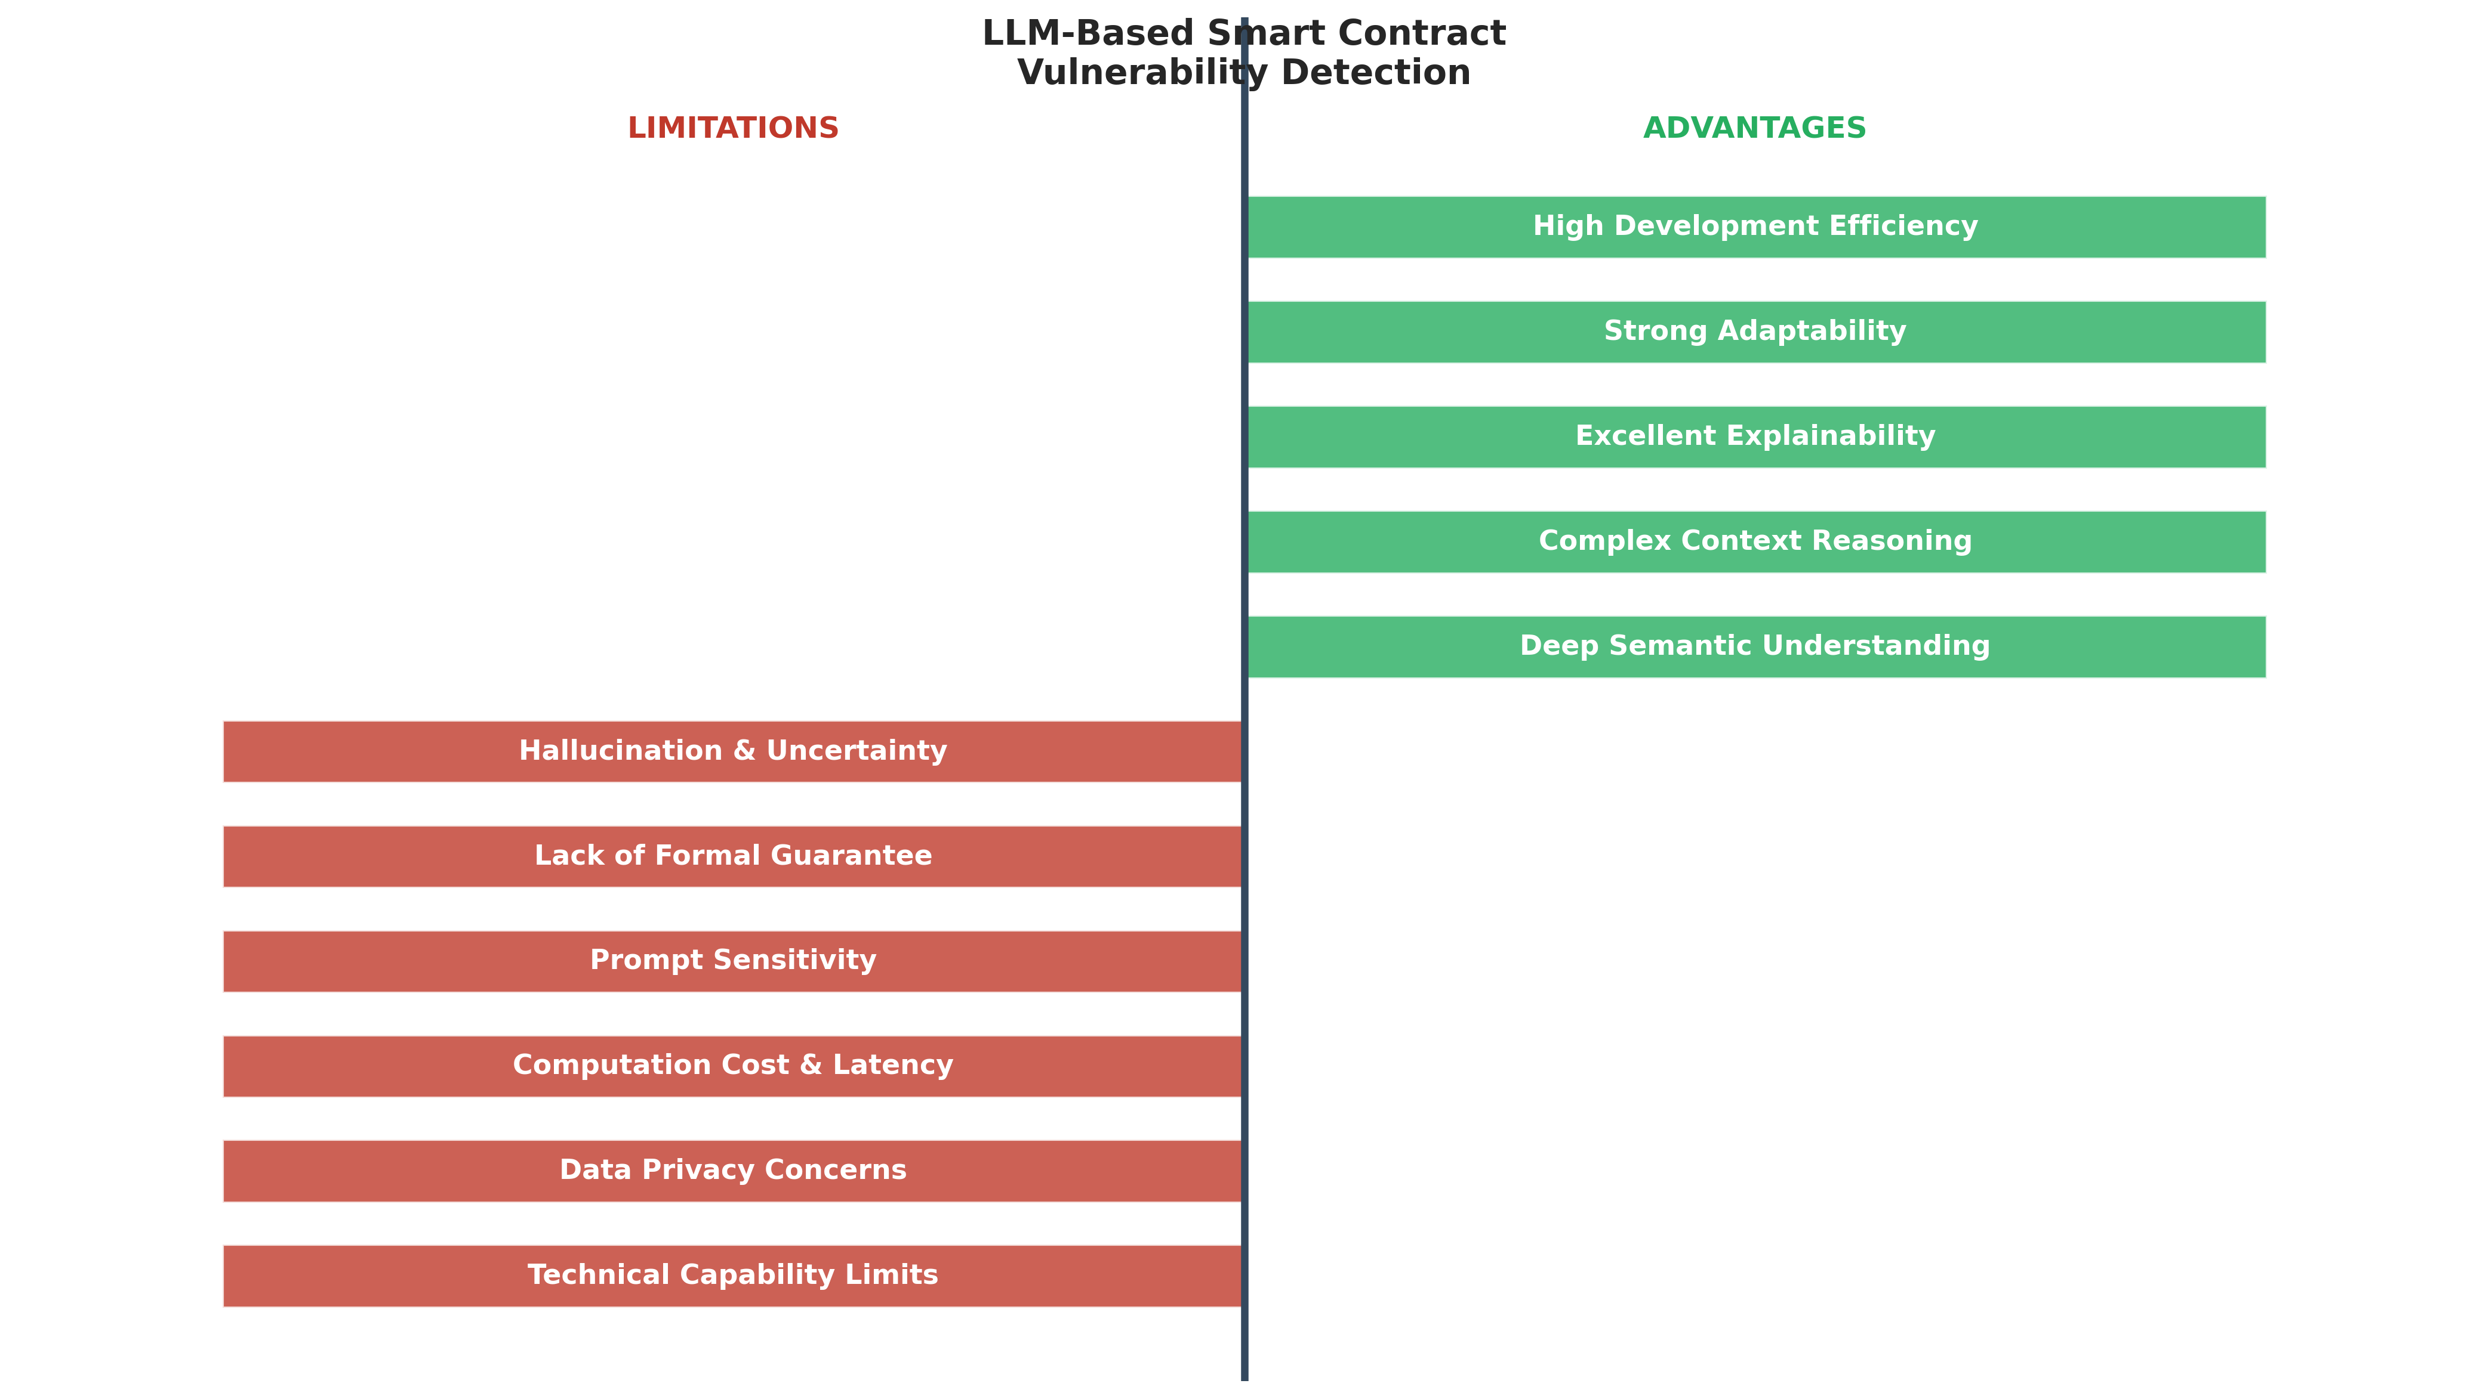
基於 LLM 之智能合約漏洞檢測方法的優點與限制
圖 2-5 基於 LLM 之智能合約漏洞檢測方法的優點與限制
一、大型語言模型概述
大型語言模型（Large Language Model, LLM）是一種基於深度學習的自然語言處理模型，透過在海量文本數據上進行預訓練，學習語言的統計規律和語義表示。近年來，以 GPT（Generative Pre-trained Transformer）系列為代表的 LLM 在自然語言理解、生成、翻譯、摘要等任務上展現了驚人的能力。
LLM 的核心架構是 Transformer，由 Vaswani 等人（2017）所提出 [19]。Transformer 透過自注意力機制（Self-Attention Mechanism）捕捉序列中任意位置之間的依賴關係，克服了傳統循環神經網路（RNN）在處理長序列時的梯度消失問題。OpenAI 的 GPT 系列模型、Google 的 BERT 和 PaLM、Meta 的 LLaMA 等，都是基於 Transformer 架構的代表性 LLM。
二、LLM 於程式碼理解與生成之應用
由於程式碼本質上也是一種具有嚴格語法規則的「語言」，LLM 在程式碼領域的應用逐漸成為研究熱點。OpenAI 的 Codex 模型（GPT-3 的程式碼特化版本）展示了 LLM 在程式碼生成、補全、翻譯等任務上的強大能力，並被整合至 GitHub Copilot 等商業產品中。
在程式碼安全分析領域，研究人員開始探索利用 LLM 進行漏洞檢測。Sun 等人（2024）提出的 GPTScan 是該領域的早期探索性研究，展示了直接利用 GPT 模型進行漏洞檢測的可行性，特別是在發現傳統靜態分析工具難以覆蓋的商業邏輯漏洞方面 [20]。Xia 等人（2024）提出的 AuditGPT 則進一步探索了利用 ChatGPT 進行智能合約審計的方法，展現了 LLM 在降低安全分析門檻方面的潛力 [21]。
三、基於 LLM 之智能合約漏洞檢測方法分析
將大型語言模型應用於智能合約安全審計，其核心思想是利用模型強大的程式碼理解與推理能力，模擬人類安全專家的審計過程。此方法不僅僅是尋找語法錯誤，更是試圖從語義層面理解合約的商業邏輯與潛在風險。
（一）LLM 方法之前提條件
LLM 方法能夠有效發揮作用，需要滿足以下前提條件：首先，需要一個高品質的基礎模型，該模型本身必須具備強大的程式碼理解、邏輯推理和指令遵循能力；其次，需要有效的提示工程（Prompt Engineering），設計出能夠精確引導模型執行漏洞檢測任務的提示詞，這可能需要包含詳細的背景知識、漏洞定義以及輸出格式要求；第三，對於特定領域（如 DeFi），需要領域知識整合，透過檢索增強生成（Retrieval-Augmented Generation, RAG）等技術，將最新的攻擊向量、安全最佳實踐和相關協議文檔作為上下文提供給模型；最後，需要建立可靠的評估基準，一套標準化、多樣化的數據集來客觀、可重現地評估不同 LLM 或不同提示策略的性能。
（二）LLM 方法之潛在優勢
相較於傳統方法，LLM 方法具備以下潛在優勢：
- 深度語義理解：與僅僅匹配語法模式的靜態分析不同，LLM 能夠理解程式碼的「意圖」，從而有潛力發現更深層次、與商業邏輯緊密相關的漏洞，例如錯誤的獎勵計算公式或不公平的代幣分配機制。
- 複雜上下文推理：現代 DeFi 協議通常由多個合約組成，彼此之間存在複雜的調用關係。LLM 能夠在其上下文窗口內處理這種跨函數、跨合約的交互關係，從而更好地評估組合性風險。
- 卓越的可解釋性：這是 LLM 相較於所有傳統自動化工具最顯著的優勢。它不僅能指出漏洞在哪裡，還能用流暢的自然語言解釋「為什麼這是個漏洞」、「攻擊者可能如何利用它」，並提供具體的「修復建議」，極大地降低了開發者的理解成本。
- 強大的適應性：區塊鏈安全領域的攻防演進速度極快，新型漏洞層出不窮。傳統工具需要更新規則庫或重新訓練模型才能應對，而 LLM 僅需透過更新提示詞，或在提示中提供關於新漏洞的描述，就能快速具備對該漏洞的初步檢測能力。
- 高開發效率：開發和維護一個高效的靜態分析規則引擎或訓練一個專用的機器學習模型，需要投入大量的專業人力和時間。而基於 LLM 的檢測機制，其核心開發工作從「演算法設計」轉向了「提示工程」，使得研究人員能夠以更低的成本、更快的速度搭建起原型系統。
（三）LLM 方法之限制與挑戰
然而，LLM 方法也面臨著以下限制與挑戰：
- 幻覺與不確定性：LLM 存在「幻覺」（Hallucination）問題，即可能生成看似合理但實際上錯誤的漏洞報告（誤報），或未能發現真實存在的漏洞（漏報）。其輸出的不確定性也給可重現性帶來了挑戰。
- 缺乏形式化保證：與形式化驗證不同，LLM 的結論不具備數學上的確定性。它提供的是一種基於統計和模式的「可能性」判斷，而非「必然性」證明。
- 對提示詞的敏感性：檢測效果在很大程度上依賴於提示詞的質量，微小的措辭差異可能導致輸出結果大相徑庭。
- 計算成本與延遲。此外，商業 LLM API 的模型版本會定期更新，不同版本之間的行為差異可能影響實驗的可重現性，研究者應明確記錄所使用的模型版本與實驗日期。：調用先進的 LLM API 會產生顯著的計算成本和網絡延遲，這可能限制其在需要快速反饋的 CI/CD 流程中的應用。
- 數據隱私疑慮：將可能包含商業機密的合約程式碼上傳至第三方 API，引發了數據隱私和保密性的擔憂。
- 技術能力邊界：LLM 的程式碼分析能力主要基於模式識別和統計推斷，而非精確的程式分析。對於需要嚴格數據流追蹤或控制流分析才能發現的漏洞，LLM 可能會感到吃力。
第六節 本研究預計採用之 ChatGPT + LLM 方案
一、方案概述
本研究預計採用的大型語言模型（LLM）與 ChatGPT 的結合方案，旨在開發一套基於人工智慧的乙太坊 DeFi 智能合約漏洞偵測機制。該方案的核心理念在於利用 LLM 的語言理解能力和 ChatGPT 的對話式交互，對智能合約進行漏洞檢測。技術架構上，本方案預計採用以下步驟：輸入處理、提示工程、輸出解析。輸入處理負責將智能合約代碼轉換為大型語言模型可以理解的格式；提示工程則負責設計合適的提示，引導模型對智能合約進行分析；輸出解析則負責將模型的輸出結果轉換為人們可以理解的漏洞報告。
選擇 ChatGPT/GPT-4 作為基礎模型，是由於其在自然語言理解和生成方面的優異表現。ChatGPT 和 GPT-4 等大型語言模型已經證明了其在各種自然語言處理任務上的強大能力，包括文本分類、語言翻譯、問答系統等。本研究預計利用這些模型的能力，將智能合約代碼視為一種特殊的「語言」，並利用模型的語言理解能力來識別潛在的漏洞。
二、與傳統方法的詳細比較分析
表 2-2 本研究方案與傳統方法之綜合比較表
方法 | 檢測準確率 | 誤報率 | 漏報率 | 執行效率 | 可擴展性 | 技術門檻 | 可解釋性 | 對新型漏洞的適應性 | 對 DeFi 特有漏洞的檢測能力 | 成本效益
靜態分析（Slither、Mythril） | 高 | 低 | 中 | 快 | 高 | 中 | 低 | 低 | 中 | 中
符號執行（Manticore） | 高 | 中 | 中 | 慢 | 中 | 高 | 中 | 中 | 中 | 低
模糊測試（Echidna） | 中 | 中 | 高 | 中 | 中 | 中 | 低 | 中 | 中 | 中
形式化驗證（KEVM） | 高 | 低 | 低 | 慢 | 低 | 高 | 高 | 低 | 高 | 低
傳統機器學習（DeeSCVHunter、SCVHunter） | 中 | 中 | 中 | 快 | 高 | 中 | 中 | 中 | 中 | 中
本研究的 ChatGPT + LLM 方案 | 高 | 中（待驗證） | 中（待驗證） | 快 | 高 | 中 | 高 | 高 | 高 | 高
從表格中可以看出，本研究方案在檢測準確率、執行效率、可擴展性、可解釋性、對新型漏洞的適應性和對 DeFi 特有漏洞的檢測能力方面都具有優勢。然而，本方案的技術門檻和成本效益仍需要進一步的評估和優化。
值得注意的是，2025 年最新的研究趨勢已朝向多代理系統（Multi-Agent Systems）發展。例如，Wei 等人（2025）提出的 LLM-SmartAudit 框架，利用多個具備不同專長的 LLM 代理協同工作，模擬專業審計團隊的互動流程，在 CVE 數據集上取得了優於單一 LLM 方法的成果（成功識別 13 個 CVE 中的 12 個）[22]。這顯示了單純的「LLM + 提示工程」可能已不足以應對日益複雜的漏洞，而「多代理協作」與「LLM + 傳統工具整合」將是未來研究的重點方向，本研究提出的混合式框架正符合此一趨勢。
在相關研究中，GPTScan（Sun et al., 2024）[20] 與 AuditGPT（Xia et al., 2024）[21] 是兩個具代表性的 LLM 審計工具。GPTScan 結合了 GPT 與靜態程序分析，專注於檢測邏輯漏洞，是首個將 LLM 與程式分析相結合的智能合約漏洞檢測工具；AuditGPT 則利用 ChatGPT 自動驗證智能合約是否符合 ERC 規則。然而，本研究在實驗設計上未將此二工具納入直接比較基線，原因如下：（1）GPTScan 的原始碼雖已公開，但其檢測範圍主要針對邏輯漏洞（Logic Vulnerabilities），與本研究涵蓋重入攻擊、整數溢位、存取控制等多種漏洞類型的實驗範疇不完全對應；（2）AuditGPT 專注於 ERC 規則合規性驗證，其檢測目標與本研究的漏洞偵測目標存在本質差異；（3）兩者所使用的評估數據集與本研究採用的 SmartBugs Curated 數據集不同，直接比較可能產生不公平的結論。因此，本研究選擇以 Slither（靜態分析）和 Mythril（符號執行）作為傳統工具基線，以單獨的 LLM（GPT-4.1-mini）作為 LLM 基線，透過在相同數據集上的公平比較，來驗證本研究提出之混合式框架的有效性。未來研究可在統一的評估基準下，進一步與 GPTScan、AuditGPT 等工具進行比較。
三、本研究方案的獨特優勢
本研究方案的創新點在於利用大型語言模型和 ChatGPT 的結合，對智能合約進行漏洞檢測。這種方法可以利用模型的語言理解能力和對話式交互，對智能合約進行深入的分析和檢測。另外，本方案預計針對 DeFi 智能合約的特殊優化，可以更好地檢測 DeFi 特有的漏洞。預期能解決的問題包括：
- 提高檢測準確率：透過精心設計的提示工程和領域知識整合，提升模型對漏洞的識別能力。
- 減少誤報率和漏報率：結合傳統靜態分析工具的結果，進行交叉驗證，降低單一方法的局限性。
- 提高執行效率和可擴展性：利用 LLM 的並行處理能力，實現對大規模合約庫的快速審計。
- 增強可解釋性：生成詳細的漏洞報告，包含漏洞成因、攻擊路徑和修復建議，降低開發者的理解成本。
四、本研究方案的預期限制與應對策略
已知的技術限制包括大型語言模型的訓練和部署成本、ChatGPT 的限制和偏見、智能合約代碼的複雜性和多樣性等。預計的挑戰包括模型的泛化能力、對新型漏洞的適應性、對 DeFi 特有漏洞的檢測能力等。本研究預計採用的應對策略包括以下幾點：
- 混合式檢測架構：利用傳統靜態分析工具（如 Slither）進行初步篩選，再由 LLM 進行深度語義分析，結合兩者優勢。
- 領域知識增強：透過 RAG 技術，將 DeFi 領域的安全知識庫、歷史攻擊案例和最佳實踐整合至提示詞中，提高模型的領域專業性。
- 可信度驗證機制：設計自動化的 PoC（Proof of Concept）生成模組，對 LLM 報告的漏洞進行實際驗證，降低幻覺問題的影響。
- 持續優化提示工程：建立系統性的提示詞評估框架，針對不同漏洞類型迭代優化提示策略。
第七節 文獻綜合評析與研究缺口
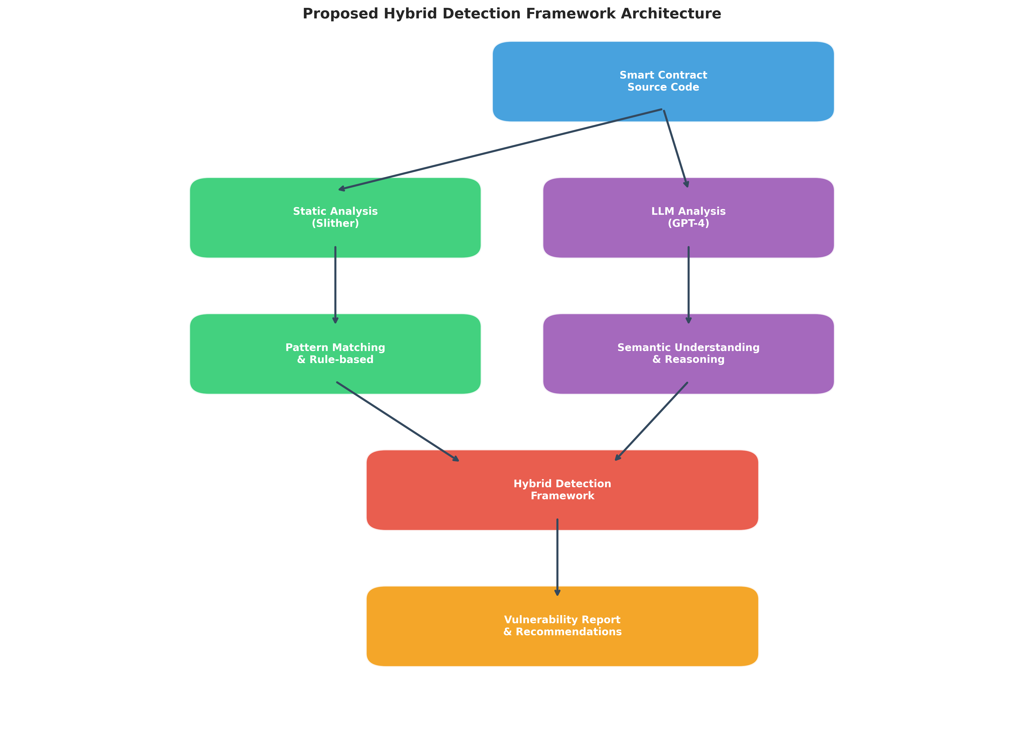
本研究提出之混合式檢測框架架構圖
圖 2-6 本研究提出之混合式檢測框架架構圖
一、現有研究之綜合評析
綜觀上述文獻，智能合約安全審查領域經歷了從手動到自動，從基於規則到基於學習的演進。靜態分析、動態分析和形式化驗證等傳統方法各有千秋，在不同的應用場景中發揮著不可或缺的作用。然而，這些方法在面對日益複雜的 DeFi 協議時，都暴露出各自的局限性。
靜態分析雖然高效，但其基於規則的本質使其難以理解複雜的商業邏輯；符號執行和形式化驗證雖然精確，但其高昂的計算成本和技術門檻限制了其廣泛應用；傳統機器學習方法雖然能夠學習漏洞模式，但其黑盒特性和對標籤數據的依賴是其主要瓶頸。
大型語言模型的出現為解決這些問題提供了新的可能性。其強大的語義理解能力和自然語言解釋能力，使其有潛力彌補傳統方法在商業邏輯漏洞檢測和結果可解釋性方面的不足。然而，LLM 方法目前仍處於探索階段，其在智能合約安全領域的應用尚缺乏系統性的研究。
二、研究缺口與本研究定位
基於上述文獻分析，本研究識別出以下研究缺口：
- 缺乏針對 DeFi 領域的專門化 LLM 檢測機制：現有的 LLM 漏洞檢測研究多為通用性探索，尚未針對 DeFi 協議的特殊性（如閃電貸、預言機依賴、可組合性風險）進行深入研究。
- LLM 與傳統工具的整合策略尚不明確：如何有效地將 LLM 的語義理解能力與傳統靜態分析工具的效率相結合，以達到優勢互補，是一個值得探索的方向。
- LLM 檢測結果的可信度驗證機制不足：如何緩解 LLM 的幻覺問題，提升其檢測結果的可信度，是其實際應用的關鍵障礙。
- 缺乏針對智能合約漏洞檢測的提示工程最佳實踐：提示詞的設計對 LLM 的性能有顯著影響，但目前尚缺乏系統性的研究來探索針對不同漏洞類型的最優提示策略。
本研究旨在填補上述研究缺口，透過設計一套基於大型語言模型的乙太坊 DeFi 智能合約漏洞偵測機制，探索 LLM 在此領域的應用潛力與最佳實踐，為智能合約安全審計提供新的技術路徑。
三、研究限制與預期挑戰
本研究在設計與執行過程中，預期將面臨以下限制與挑戰，茲說明如下：
（一）LLM 版本漂移風險：大型語言模型的 API 服務會定期更新模型版本，不同版本之間的行為可能存在差異。本研究將明確記錄實驗所使用的模型版本（如 GPT-4.1-mini）及實驗執行日期（2025 年 2 月），以確保實驗的可重現性。然而，未來使用者在不同時間點重現實驗時，可能因模型版本更新而獲得略有差異的結果。
（二）資料集代表性限制：本研究主要採用 SmartBugs Curated 數據集作為實驗基準，該數據集雖為學術界廣泛使用的標準化數據集，但其合約樣本主要來自較早期的 Solidity 版本（0.4.x–0.5.x），可能無法完全反映當前 DeFi 生態系統中最新的合約模式與漏洞類型。此外，該數據集中的 DeFi 專屬漏洞（如閃電貸攻擊、預言機操縱）樣本數量有限，可能影響模型在此類漏洞上的評估充分性。
（三）評估範圍限制：本研究的實驗評估主要聚焦於合約級別的二元分類（有漏洞/無漏洞），尚未深入評估函數級別或行級別的漏洞定位精確度。此外，LLM 生成的漏洞解釋與修復建議之品質評估，目前仍缺乏統一的量化標準。
（四）成本與可擴展性：使用商業 LLM API（如 OpenAI GPT-4 系列）進行大規模合約審計會產生顯著的 API 呼叫成本。本研究將在實驗中記錄 Token 使用量與估算成本，以供實務應用時參考。
（五）外部效度限制：本研究的實驗結果主要基於已知漏洞的合約樣本，對於零日漏洞（Zero-day Vulnerabilities）或全新的攻擊向量，模型的檢測能力仍有待進一步驗證。
參考文獻
[1] Nakamoto, S. (2008). Bitcoin: A peer-to-peer electronic cash system. Decentralized Business Review, 21260.
[2] Buterin, V. (2014). A next-generation smart contract and decentralized application platform. Ethereum White Paper.
[3] Szabo, N. (1996). Smart contracts: Building blocks for digital markets. EXTROPY: The Journal of Transhumanist Thought, 16.
[4] SlowMist Technology. (2024). Blockchain Security and Anti-Money Laundering Report 2023. SlowMist Annual Report.
[5] Siegel, D. (2016). Understanding the DAO attack. CoinDesk.
[6] Qin, K., Zhou, L., Livshits, B., & Gervais, A. (2021). Attacking the DeFi ecosystem with flash loans for fun and profit. In International Conference on Financial Cryptography and Data Security (pp. 3-32). Springer.
[7] Feist, J., Grieco, G., & Groce, A. (2019). Slither: A static analysis framework for smart contracts. In 2019 IEEE/ACM 2nd International Workshop on Emerging Trends in Software Engineering for Blockchain (WETSEB) (pp. 8-15). IEEE.
[8] Tikhomirov, S., Voskresenskaya, E., Ivanitskiy, I., Takhaviev, R., Marchenko, E., & Alexandrov, Y. (2018). SmartCheck: Static analysis of Ethereum smart contracts. In Proceedings of the 1st International Workshop on Emerging Trends in Software Engineering for Blockchain (pp. 9-16). ACM.
[9] Luu, L., Chu, D. H., Olickel, H., Saxena, P., & Hobor, A. (2016). Making smart contracts smarter. In Proceedings of the 2016 ACM SIGSAC Conference on Computer and Communications Security (pp. 254-269). ACM.
[10] Mueller, B. (2018). Mythril: Reversing and bug hunting framework for the Ethereum blockchain. GitHub Repository.
[11] Jiang, B., Liu, Y., & Chan, W. K. (2018). ContractFuzzer: Fuzzing smart contracts for vulnerability detection. In Proceedings of the 33rd ACM/IEEE International Conference on Automated Software Engineering (pp. 259-269). ACM.
[12] Grieco, G., Song, W., Cygan, A., Feist, J., & Groce, A. (2020). Echidna: Effective, usable, and fast fuzzing for smart contracts. In Proceedings of the 29th ACM SIGSOFT International Symposium on Software Testing and Analysis (pp. 557-560). ACM.
[13] Tsankov, P., Dan, A., Drachsler-Cohen, D., Gervais, A., Buenzli, F., & Vechev, M. (2018). Securify: Practical security analysis of smart contracts. In Proceedings of the 2018 ACM SIGSAC Conference on Computer and Communications Security (pp. 67-82). ACM.
[14] Hildenbrandt, E., Saxena, M., Rodrigues, N., Zhu, X., Daian, P., Guth, D., … & Rosu, G. (2018). KEVM: A complete formal semantics of the Ethereum virtual machine. In 2018 IEEE 31st Computer Security Foundations Symposium (CSF) (pp. 204-217). IEEE.
[15] Liao, J. W., Tsai, T. T., He, C. K., & Tien, C. W. (2021). SoliAudit: Smart contract vulnerability assessment based on machine learning and fuzz testing. In 2019 IEEE International Conference on Software Quality, Reliability and Security Companion (QRS-C) (pp. 458-465). IEEE.
[16] Yu, X., Zhao, H., Hou, B., Ying, Z., & Wu, B. (2021). DeeSCVHunter: A deep learning-based framework for smart contract vulnerability detection. In 2021 International Joint Conference on Neural Networks (IJCNN) (pp. 1-8). IEEE.
[17] Luo, F., Luo, R., Chen, T., Qiao, A., He, Z., Song, S., Jiang, Y., & Li, S. (2024). SCVHunter: Smart Contract Vulnerability Detection Based on Heterogeneous Graph Attention Network. In Proceedings of the 46th IEEE/ACM International Conference on Software Engineering (ICSE 2024) (pp. 2098-2110). ACM. https://doi.org/10.1145/3597503.3639213
[18] Zhang, J., Lu, G., & Yu, J. (2024). A Smart Contract Vulnerability Detection Method Based on Heterogeneous Contract Semantic Graphs and Pre-Training Techniques. Electronics, 13(18), 3786. https://doi.org/10.3390/electronics13183786
[19] Vaswani, A., Shazeer, N., Parmar, N., Uszkoreit, J., Jones, L., Gomez, A. N., … & Polosukhin, I. (2017). Attention is all you need. In Advances in Neural Information Processing Systems (pp. 5998-6008).
[20] Sun, Y., Wu, D., Xue, Y., Liu, H., Wang, H., Xu, Z., Xie, X., & Liu, Y. (2024). GPTScan: Detecting Logic Vulnerabilities in Smart Contracts by Combining GPT with Program Analysis. In Proceedings of the 46th IEEE/ACM International Conference on Software Engineering (ICSE 2024). ACM. https://doi.org/10.1145/3597503.3639117
[21] Xia, S., Shao, M., He, T., Yu, L., Song, Y., & Zhang, Y. (2024). AuditGPT: Auditing Smart Contracts with ChatGPT. arXiv preprint arXiv:2404.04306. https://arxiv.org/abs/2404.04306
[22] Wei, Z., Sun, J., Sun, Y., Liu, Y., Wu, D., & Zhang, Z. (2025). Advanced Smart Contract Vulnerability Detection via LLM-Powered Multi-Agent Systems. IEEE Transactions on Software Engineering, 51(10), 2830-2846. https://doi.org/10.1109/TSE.2025.3597319

